[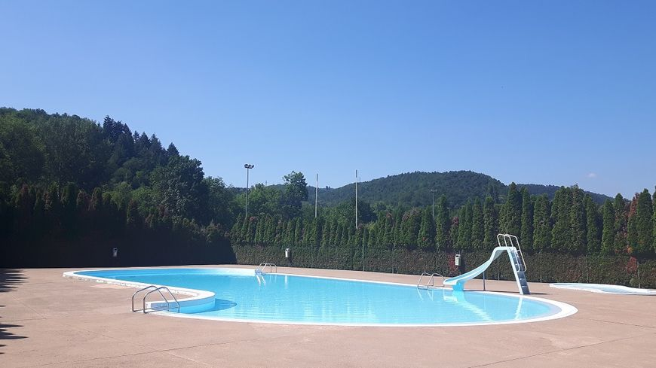](https://www.google.fr/url?sa=i&rct=j&q=&esrc=s&source=images&cd=&ved=2ahUKEwjIqp6jyIbjAhUM1BoKHe4JCo8QjRx6BAgBEAU&url=https%3A%2F%2Fwww.francebleu.fr%2Finfos%2Fsociete%2Fprevention-des-risques-de-la-baignade-dans-le-puy-de-dome-des-cours-gratuits-pour-les-enfants-de-1531149887&psig=AOvVaw1qT6ICv-A2Jl04vhSCI-6X&ust=1561618358354556)

**OUVERTURE**

**SAMEDI 2 JUILLET 2022**

**14 H**

**PISCINE**

**MONTAIGUT-LE-BLANC**

**HORAIRES D’OUVERTURE**

**Du Lundi au Jeudi de 14 H à 19 H**

**Du Vendredi au Dimanche de 14 H à 20 H**